RESULTADO – TOMADA DE PREÇO

024187EM61560HEMU

2

O Instituto de Gestão e Humanização – IGH, entidade de direito privado e sem fins lucrativos,

classificado como Organização Social, vem tornar público o resultado da Tomada de Preços, com a

finalidade de adquirir bens, insumos e serviços para o HEMU - Hospital Estadual da Mulher, com

endereço à Rua R-7, S/N, Setor Oeste, Goiânia, CEP: 74.125-090.

Art. 10º Não se exigirá a publicidade prévia disposta no artigo

II. EMERGÊNCIA: Nas compras ou contratações realizadas em caráter de urgência ou emergência,

caracterizadas pela ocorrência de fatos inesperados e imprevisíveis, cujo não atendimento imediato

seja mais gravoso, importando em prejuízos ou comprometendo a segurança de pessoas ou

equipamentos, reconhecidos pela administração.

Bionexo do Brasil Ltda

Relatório emitido em 17/07/2024 16:52

**Comprador**

IGH - HEMU - Hospital Estadual da Mulher (11.858.570/0002-14)

Rua R 7, esquina com Av. Perimetral s/n - Setor Oeste - GOIÂNIA, GO CEP: 74.530-020

**Relação de Itens (Confirmação)**

Pedido de Cotação : 354730640

COTAÇÃO Nº 61560 QUIMICOS - HEMU JUL/2024

Frete Próprio

Observações: *PAGAMENTO: Somente a prazo e por meio de depósito em conta PJ do fornecedor. *FRETE: Só

serão aceitas propostas com frete CIF e para entrega no endereço: RUA R7 C/ AV PERIMETRAL, SETOR COIMBRA,

Goiânia/GO CEP: 74.530-020, dia e horário especificado. *CERTIDÕES: As Certidões Municipal, Estadual de Goiás,

Federal, FGTS e Trabalhista devem estar regulares desde a data da emissão da proposta até a data do

pagamento. *REGULAMENTO: O processo de compras obedecerá ao Regulamento de Compras do IGH,

prevalecendo este em relação a estes termos em caso de divergência.

Tipo de Cotação: Cotação Emergencial

Fornecedor : Todos os Fornecedores

Data de Confirmação : Todas

**Faturamento**

**Mínimo**

**Validade da**

**Proposta**

**Condições de**

**Pagamento**

**Fornecedor**

**Prazo de Entrega**

**Frete Observações**

**Comercial Cirurgica Rioclarense**

**Ltda- SP**

JAGUARIÚNA - SP

2 dias após

confirmação

1

2

R$ 800,0000

R$ 300,0000

20/07/2024

19/07/2024

a vista

30 ddl

CIF

CIF

null

null

Deyvison Santos - null

deyvison.santos@rioclarense.com.br

[**Mais informações**](javascript:%20f_mais_info(124098))

**Gleidson Rodrigues Ranulfo Eireli -**

**Epp**

GOIÂNIA - GO

Gleidson Rodrigues Ranulfo - 62 3093-

2

dias após

confirmação

5116

diagnostica.go@hotmail.com

[**Mais informações**](javascript:%20f_mais_info(177594))

**Programação**

**de Entrega**

**Preço Preço**

**Unitário Fábrica**

**Valor**

**Total**

**Produto**

**Código**

**Fabricante Embalagem Fornecedor Comentário Justificativa**

**Rent(%) Quantidade**

**Usuário**

;

- CBS Medico

Não atende o

prazo de

entrega,

pedido

emergencial.

- Prime

Fornecedor se

nega a

responder o

pré pedido

confirmando

o

ALCOOL

ETILICO 70%

ANTISSEPTICO

Danielly

Evelyn

Pereira Da

Cruz

ALCOOL 70%

000ML

ANTISSEPTICO

CX C/12L -

1

Comercial

Cirurgica

Rioclarense

Ltda- SP

R$

R$

R$

1

SOLUCAO FR 42383

000ML -

-

caixa

null

300 Frasco

6,9500 0,0000

2.085,0000

1

8

8340, VIC

PHARMA

PARA PELE -

FRASCO

17/07/2024

16:04

estoque/prazo

de entrega.

**Total**

**Parcial:**

R$

3

00.0

2.085,0000

Total de Itens da Cotação: 2

Total de Itens Impressos: 1

**Programação**

**de Entrega**

**Preço Preço**

**Unitário Fábrica**

**Valor**

**Total**

**Produto**

**Código**

**Fabricante Embalagem Fornecedor Comentário Justificativa**

**Rent(%) Quantidade**

**Usuário**

2

ALCOOL

ETILICO

ABSOLUTO

9.5% 1000ML

5190

-

ALCOOL

ABSOLUTO

99,5 INPM 1

LT, J.FERES

FRASCO

Gleidson

Rodrigues

Ranulfo

null

;- Maeve

Validade

inferior a 12

meses. -

R$

R$

24 Frasco

R$

244,8000

Danielly

Evelyn

Pereira Da

Cruz

10,2000 0,0000

9

Eireli - Epp

-

FRASCO

Kairos e

Prime

Fornecedor se

17/07/2024

16:04

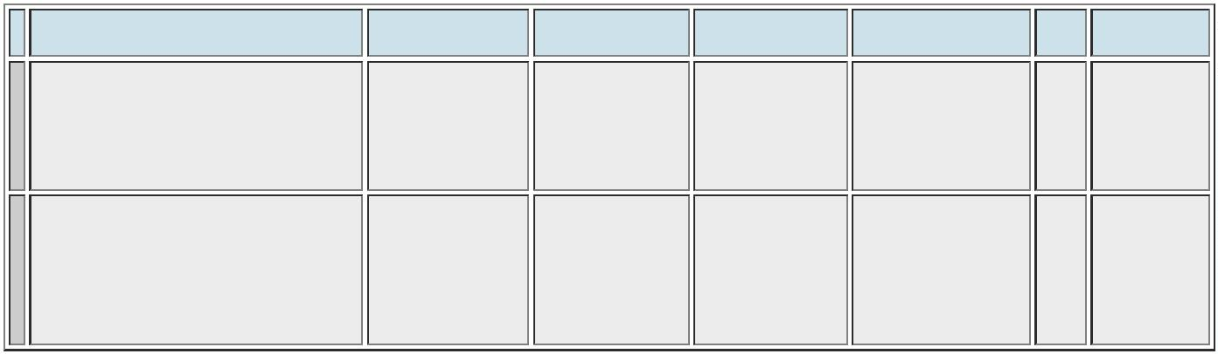ooxWord://word/media/image2.jpegooxWord://word/media/image3.jpegooxWord://word/media/image4.jpegooxWord://word/media/image5.jpegooxWord://word/media/image6.jpegooxWord://word/media/image7.jpegooxWord://word/media/image8.jpegooxWord://word/media/image9.jpegooxWord://word/media/image10.jpegooxWord://word/media/image11.jpegooxWord://word/media/image12.jpegooxWord://word/media/image13.jpegooxWord://word/media/image14.jpegooxWord://word/media/image15.jpegooxWord://word/media/image16.jpegooxWord://word/media/image17.jpegooxWord://word/media/image18.jpegooxWord://word/media/image19.jpegooxWord://word/media/image20.jpegooxWord://word/media/image21.jpegooxWord://word/media/image22.jpegooxWord://word/media/image23.jpegooxWord://word/media/image24.jpegooxWord://word/media/image25.jpegooxWord://word/media/image28.jpeg

nega a

responder o

pré pedido

confirmando

o

estoque/prazo

de entrega.

**Total**

**Parcial:**

R$

244,8000

2

4.0

Total de Itens da Cotação: 2

Total de Itens Impressos: 1

**Total**

**Geral:**

R$

3

24.0

2.329,8000

Clique [aqui](javascript:chama_completo(354730640)) para geração de relatório completo com quebra de página

ooxWord://word/media/image29.jpegooxWord://word/media/image30.jpegooxWord://word/media/image31.jpegooxWord://word/media/image32.jpegooxWord://word/media/image33.jpegooxWord://word/media/image34.jpegooxWord://word/media/image35.jpegooxWord://word/media/image36.jpegooxWord://word/media/image37.jpegooxWord://word/media/image38.jpeg